**-> ROI:** mostrar o retorno do capital investido

ROI = [lucretividade média anual (LMA)/investimento original (I)] * 100

LMA = [Lucro total (LT) / Quantidade de benefícios (QB)]

LT = Total de benefícios - Total de custos

Exemplo

Período * Benefício * Custos

Ano 0 0,00 100.000,00

Ano 1 60.000,00 0,00

Ano 2 60.000,00 0,00

Ano 3 80.000,00 0,00

Ano 4 100.000,00 0,00

Ano 5 100.000,00 0,00

I = 100.000,00

QB = 5

LT = 400.000,00 - 100.000,00 = 300.000,00

LMA = 300.000,00/5 = 60.000,00

ROI = (60.000,00/100.000,00)*100 = 0,6 * 100 = 60%

**-> Payback Period (PP):** Mostra o tempo necessário para retornar o investimento inicial

Fluxo de caixa acumulado (FCA) = 0

PP = 12 meses + (100.000 - 60.000)/(60.000/12) = 20 meses

**-> VPL - Valor presente líquido:** Mostra o valor dos benefícios futuros em valores monetários atuais

VF = VP (1 + i)^n (juros compostos)

Taxa 15% a.a

VPL = 60.000/(1,15) + 60.000/(1,15)^2 + 80.000/(1,15)^3 + 100.000/(1,15)^4

+ 100.000/(1,15)^5 - 100.000 =

R$ 257.037,02 - R$ 100.000,00 = R$ 157.037,02

Ex: Qual é o valor futuro de R$5.000,00 à tava de 1% ao mês ao final de 6 mêses

VF = 5.000(1,01)^6 = R$ 5.307,60

**-> TIR - Taxa Interna de Retorno:** Mostra o benefício de um projeto com base em uma taxa de desconto para VPL = 0

60.000/(1 + i) + 60.000/(1 + i)^2 + 80.000/(1 + i)^3 + 100.000/(1 + i)^4

+ 100.000/(1 + i)^5 = 0

i = 63,498% a.a

"Quanto maior a TIR melhor é o projeto"

* Deve se comparar com outros investimentos

**-> Análise de Break-Even:** Indica a quantidade de produtos vendidos que cobrem os custos fixos

Variável Produto Alpha Produto Beta

Preço de venda unitário 250,00 250,00

Custo variável unitário 120,00 95,00

Contribuição unitária X Y

Custos fixos 115.500,00 295.000,00

Qtde p/ Break-Even Z W

X = 250,00 - 120,00 = 130,00

Y = 250,00 - 95,00 = 155,00

Z = 115.500,00/130,00 = 888,46 ~= 889

W = 295.000,00/155,00 = 1903,22 ~= 1904

**- Exercício:**

Um fornecedor está vendendo um Cluster. Ele oferece a venda em três modalidades (Taxa = 0,8% am)

- À vista por R$ 128.000,00

- Através de Leasing, em 24 parcelas de R$6.000,00 -> R$ 131.591,19 -> R$130.546,81

- Financiado em 18 meses com parcela de R$ 7.959,00 -> R$ 133.843,15 -> R$131.945,80

**VP = P. (1+i)^n - 1/i*(1+i)^n**

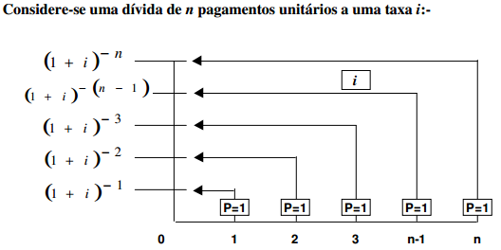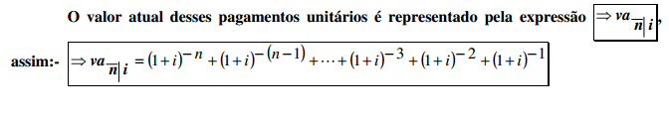

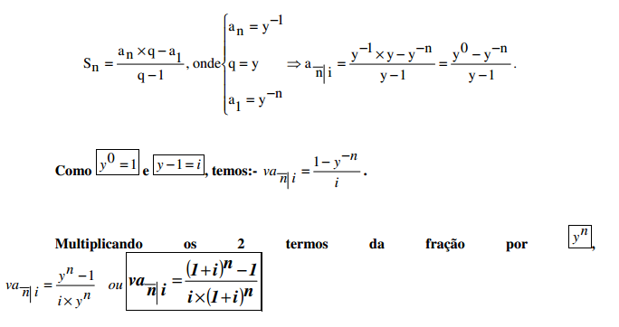

Qual das 3 alternativas é a melhor? *À vista*

Segunda parte do Exercício (Aula - 04/06)

1o ano = R$ 72.000,00 x 33% = R$ 23.760,00

2o ano = R$ 23.760,00

IR = 33%

L = 1.000.000

IR = 330.000

L = 800.000

0.33(72.000) 0.33(72.000)

6.000 | |

^ ^ ^ ^ ^

___|_|_|____|__________________________|______

0 1 2 3 12 24

0.33(1/5*128.000) 0.33(1/5*128.000)

6.000 | |

^ ^ ^ ^ ^

___|_|_|____|__________________________|______

0 1 2 3 12 24

(depreciação de 5 anos)